МІНІСТЕРСТВО ОСВІТИ ТА НАУКИ УКРАЇНИ

ОДЕСЬКИЙ НАЦІОНАЛЬНИЙ ПОЛІТЕХНІЧНИЙ УНІВЕРСИТЕТ

Інститут комп’ютерних систем

*Кафедра інформаційних систем*

**Завдання № 8**

РГР з дисципліни

“Теорія ймовірностей та математична статистика”

Варіант № **4**

**Виконала(в):** студент (ка)

Дідух Едвард

Групи НАІ-166

**Перевірив:** викладач

Ситник В.А.

Одеса – 2018

**Тема «Дисперсійний аналіз»**

**Умова:**

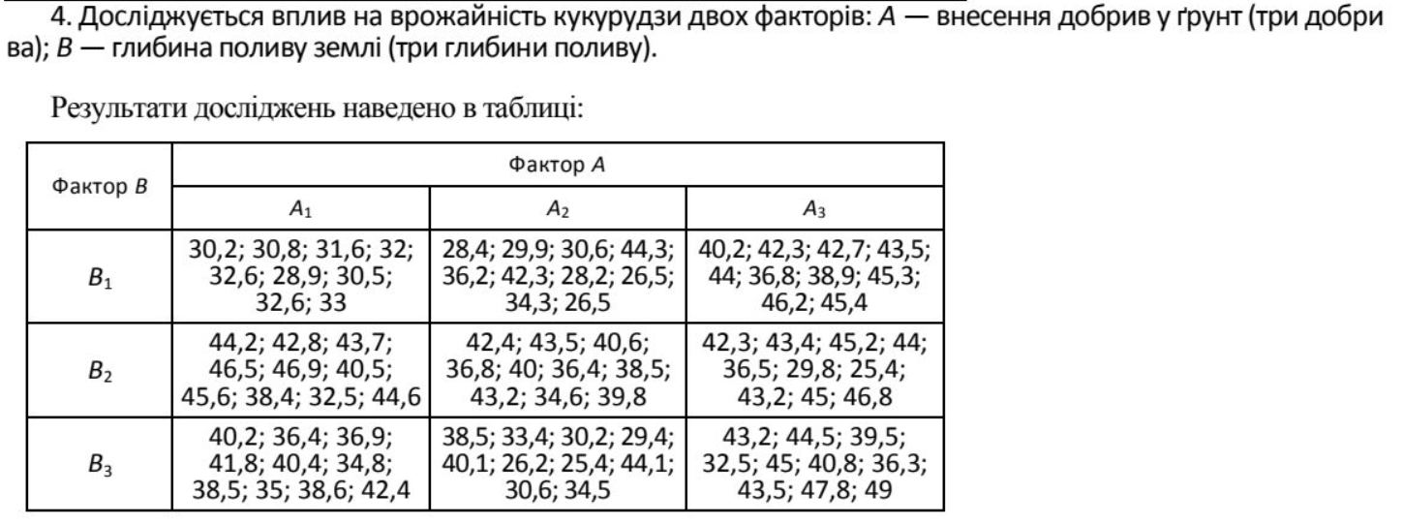

**Розв’язання:**

